嵌入式设备实现目标检测

1 实验介绍 2
2 实验环境 2
3 实验步骤 2
3.1 修改原始代码 2
3.2 推理模型检测 5
3.3 实验结果 8
4 注意事项 8

实验介绍
本实验将在嵌入式开发板上实现边缘端目标检测。利用之前训练并转化好的模型，通过开发板推理模型后，连接摄像头进行实时目标检测。

实验环境
- 运行Ubuntu18.04操作系统的嵌入式开发板RK3399Pro一块，其中包含：
  - 运行Python3.7版本的虚拟环境，其中包含：
    - rknn-toolkit-lite库，版本1.7.1
    - opencv库，版本4.5.4.60
    - numpy库，版本1.16.3
    - pillow库，版本9.2.0
- 外接摄像头若干

实验步骤

修改原始代码
将转化好的rknn模型拷入开发板。在推理模型前，我们修改原始文件yolov4-tiny-fruit.py并分析部分代码。
修改全局变量，如图1所示。
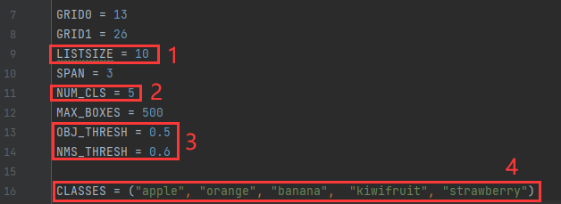
图 1 修改全局变量
- LISTSIZE = NUM_CLS+5
- NUM_CLS = 检测目标的种类，图中要检测5种水果。
- OBJ_THRESH和NMS_THRESH：检测目标置信度的阈值和非极大值抑制的阈值，建议设置为0.5和0.6。
- CLASSES：按照之前设定的检测目标种类填写，注意顺序不能打乱。
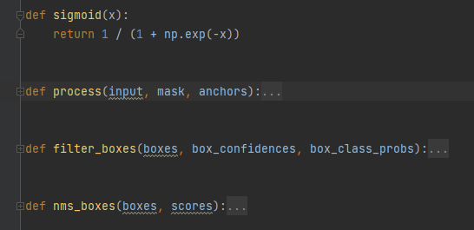
图 2 函数解析1
def sigmoid(x)：激活函数sigmoid。
def process(input , mask , anchors)：程序流程，输入参数有输入尺寸，检测目标置信度以及检测框。
def filter_boxes (boxes, box_confidences, box_class_probs)：计算检测框位置与置信度。
def nms_boxes(boxes , scores)：根据各检测框与阈值进行非极大值抑制处理。
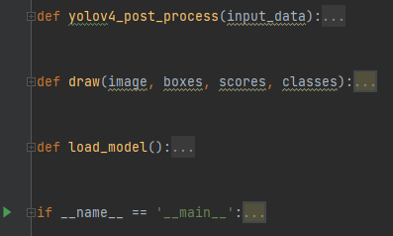
图 3 函数解析2
def yolov4_post_process(input_data)：yolov4使用锚框检测过程。
def draw(image, boxes, scores, classes)：在图上画检测框以及显示检测种类+置信度。
def load_model()：加载模型权重。
if __name__ == '__main__'：主函数，执行模型推理并调用摄像头。
除之前提到的全局变量外，以下参数必须修改：
函数load_model()中，rknn.load_rknn ()，括号内改为开发板上模型的绝对路径。
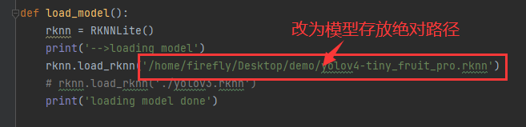
图 4 修改模型存放在RK开发板上的绝对路径
除全局变量外，以下参数可以修改：
函数yolov4_post_process(input_data)中，yolo预设锚框的值。
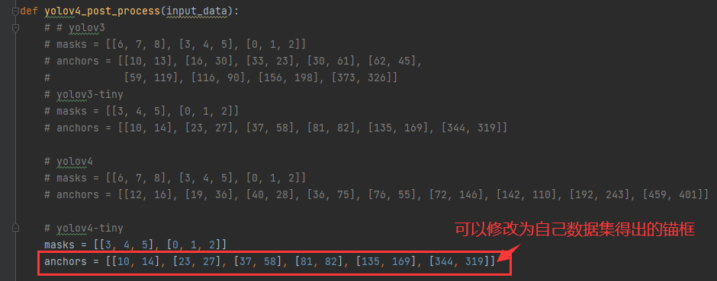
图 5 yolov4-tiny预设锚框
关于yolo预设锚框的值，采用的是yolov4-tiny的默认锚框，该默认锚框通过VOC数据集中数以万计的图像得出。在之前 “实验：一阶段算法模型的测试”代码包中有一个kmeans_for_anchors.py文件，采用k-means聚类算法根据自己特定的数据集确定yolo预设锚框，代码中有大量注释，感兴趣的同学可以自行尝试，用自己的锚框进行推理。

推理模型检测
将修改好的yolov4-tiny-fruit.py文件拷入开发板中，与rknn模型放置在同一文件夹下。
进入开发板界面，点击左上角黑色Terminal打开终端，如图6所示（如果采用VNC远
程连接的方式，左下角菜单→System Tools→LXTerminal打开终端，不影响实际操作）。
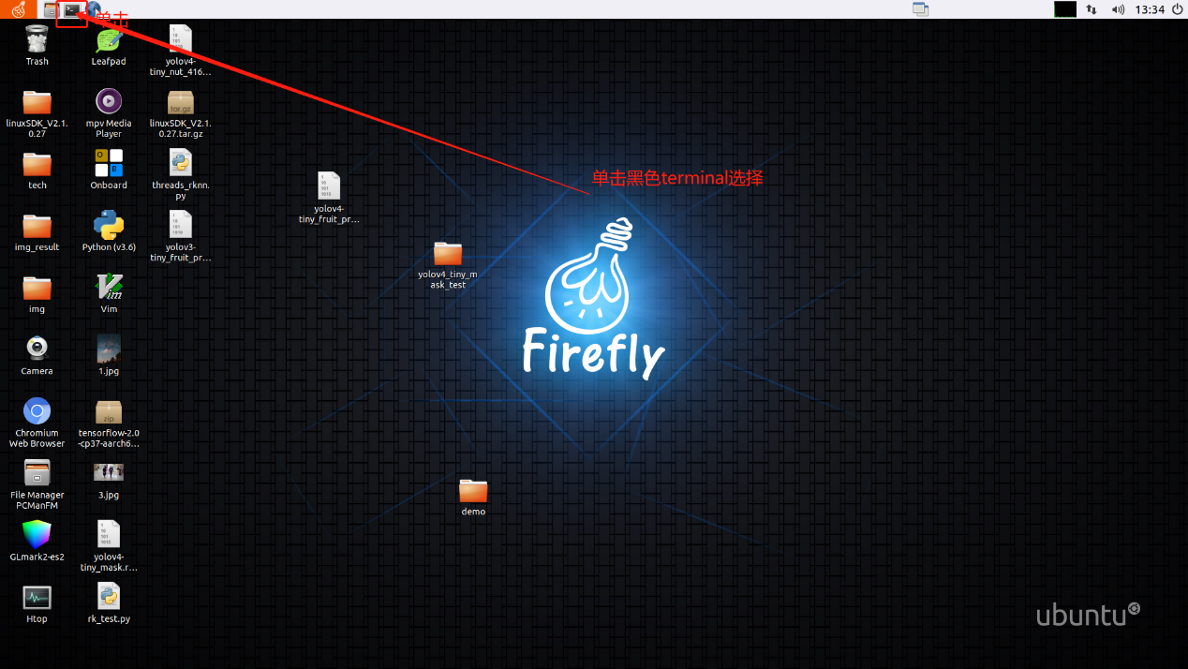
图 6 RK开发板打开终端
在终端中输入指令切换至配置好的虚拟环境，如图7所示。
source venv/bin/activate
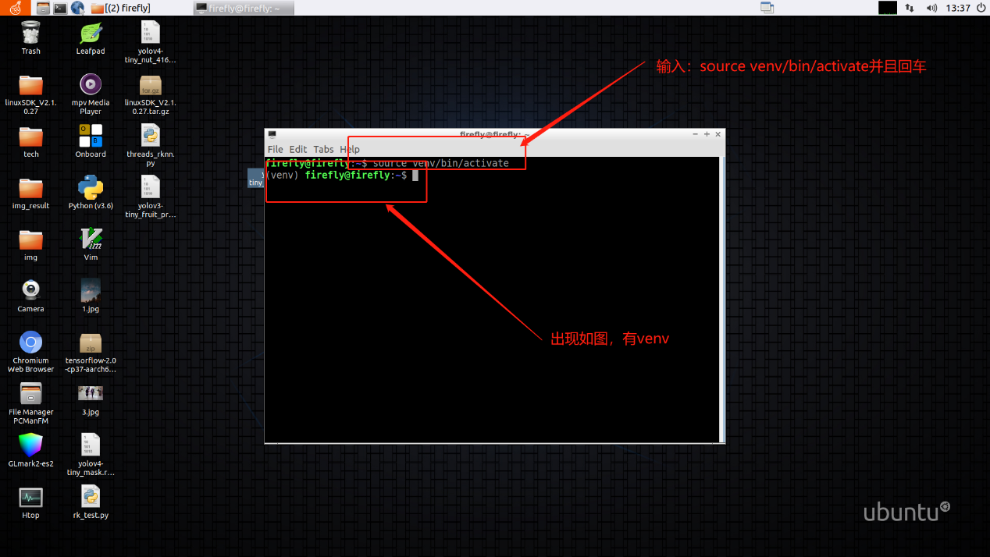
图 7 RK开发板切换至虚拟环境
输入指令切换至模型文件存储文件夹下，根据自己的路径修改（修改为你自己的模型文件存储路径）：
cd /home/firefly/Desktop/demo
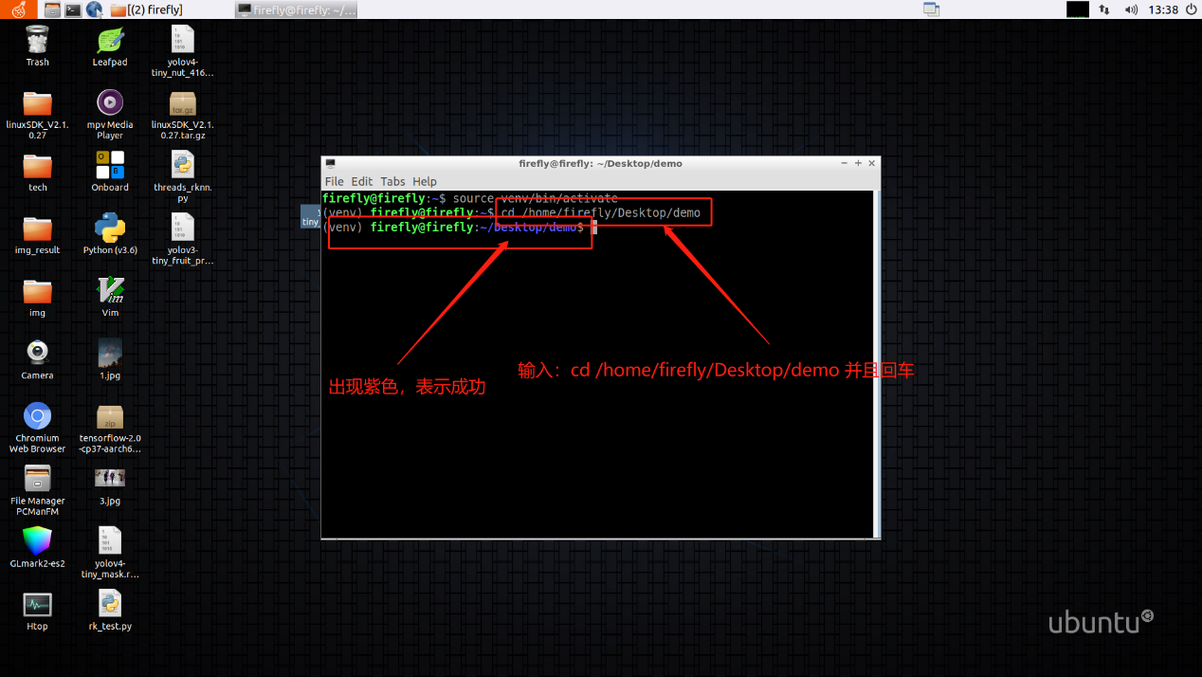
图 8 切换路径
开发板连接摄像头，输入指令运行yolov4-tiny-fruit.py进行模型推理：
python3 yolov4-tiny-fruit.py
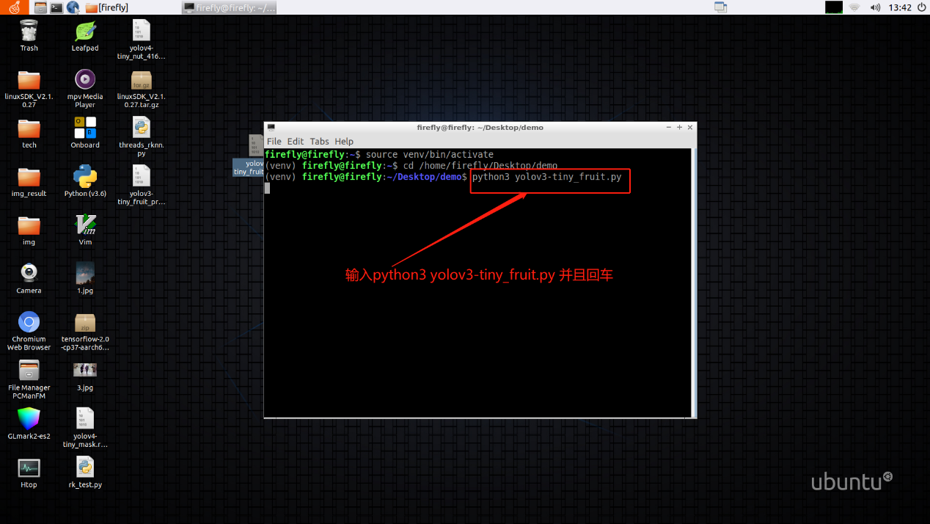
图 9 输入指令进行模型推理
出现loading model即为成功，模型的加载需要等待一段时间。
按“ESC”中止程序退出检测。

实验结果
将摄像头对准检测目标完成检测。画面中不仅会显示目标检测结果，左上角还会显示fps。在终端还可以看到输出的各类目标的个数，没有检测目标会输出“None”。
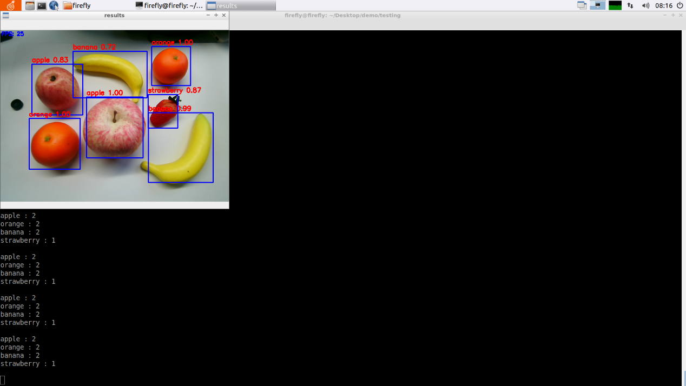
图 10 检测结果
注：最终检测效果除了与模型有关外，也与摄像头性能有关。

注意事项
- 修改CLASSES时一定要严格按照之前“predefined_classes.txt”中的顺序填写。
- 开发板无法在目标文件夹下右键选择“在终端打开”，只能通过cd指令切换至文件夹，一定要切换至模型文件夹路径。
- 连接摄像头运行文件推理模型后，实时检测没有检测出所有待检测目标，可能是模型的性能问题，可以改小OBJ_THRESH和NMS_THRESH的值重新推理观察结果。

